Mataram, 10 Februari 2023

Kepada Yth.
Bapak/Ibu Pimpinan Rumah Sakit Prima Husada

-di tempat

Dengan Hormat,

Saya yang bertanda tangan di bawah ini:
Nama : Ni Komang Wiwin Andriani
Tempat, tanggal lahir : Mataram, 20 Mei 2001
Pendidikan Terakhir : D III Teknologi Laboratorium Medis
Alamat : Jalan Pasir Putih No 9 Abintubuh Selatan
No. Telepon : 081907502285
Email : wiwin20andrrr@gmail.com
Bersama dengan surat ini, saya bermaksud mengajukan lamaran pekerjaan agar dapat bekerja di Rumah Sakit Prima Husada sebagai Analis Kesehatan (TLM) dengan posisi yang tersedia. Adapun sebagai bahan pertimbangan Bapak/Ibu, saya melampirkan berkas-berkas sebagai berikut:
- Curriculum vitae (Daftar Riwayat Hidup)
- Scan Transkrip Nilai
- Scan Ijazah Terakhir
- Scan KTP
- Pas Foto Berwarna
- Scan STR
- Scan Sertifikat Ukom
- Scan Naskah Sumpah
- Scan Sertifikat Pelatihan Mikroskopis Malaria

Demikian surat lamaran ini saya buat, besar harapan saya untuk dapat bekerja di tempat yang Bapak/Ibu pimpin, atas perhatian Bapak/Ibu saya mengucapkan terima kasih.

Hormat Saya,
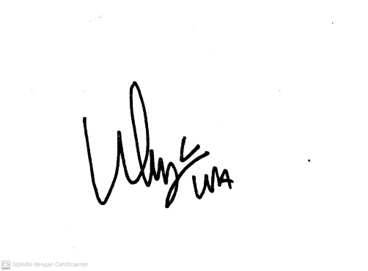

Ni Komang Wiwin Andriani

Mataram, 23 Desember 2022

Kepada Yth.
Bapak/Ibu Pimpinan Klinik Mataram Medika

-di tempat

Dengan Hormat,

Saya yang bertanda tangan di bawah ini:
Nama : Ni Komang Wiwin Andriani
Tempat, tanggal lahir : Mataram, 20 Mei 2001
Pendidikan Terakhir : D III Teknologi Laboratorium Medis
Alamat : Jalan Pasir Putih No 9 Abintubuh Selatan
No. Telepon : 081907502285
Email : wiwin20andrrr@gmail.com
Bersama dengan surat ini, saya bermaksud mengajukan lamaran pekerjaan agar dapat bekerja di Klinik Mataram Medika sebagai Analis Kesehatan sesuai dengan posisi yang tersedia. Adapun sebagai bahan pertimbangan Bapak/Ibu, saya melampirkan berkas-berkas sebagai berikut:
- Curriculum vitae
- Fotokopi KTP
- Fotokopi Ijazah dan Transkrip Nilai Terakhir
- Fotokopi STR Aktif
- Foto 4 x 6 berwarna (1 lembar)

Demikian surat lamaran ini saya buat, besar harapan saya untuk dapat bekerja di tempat yang Bapak/Ibu pimpin, atas perhatian Bapak/Ibu saya mengucapkan terima kasih.

Hormat Saya,


Ni Komang Wiwin Andriani

Mataram, 23 Desember 2022

Kepada Yth.
Bapak/Ibu Kepala Dinas Kesehatan Kota Mataram

-di tempat

Dengan Hormat,

Saya yang bertanda tangan di bawah ini:
Nama : Ni Komang Wiwin Andriani
Tempat, tanggal lahir : Mataram, 20 Mei 2001
Pendidikan Terakhir : D III Teknologi Laboratorium Medis
Alamat : Jalan Pasir Putih No 9 Abintubuh Selatan
No. Telepon : 081907502285
Email : wiwin20andrrr@gmail.com
Bersama dengan surat ini, saya bermaksud mengajukan lamaran pekerjaan agar dapat bekerja di Puskesmas yang ada di Kota Mataram sebagai Analis Kesehatan atau Ahli Teknologi Laboratorium Medis (ATLM) sesuai dengan posisi yang tersedia. Adapun sebagai bahan pertimbangan Bapak/Ibu, saya melampirkan berkas-berkas sebagai berikut:
- Curriculum vitae
- Fotokopi KTP
- Fotokopi Ijazah dan Transkrip Nilai Terakhir
- Fotokopi STR Aktif
- Fotokopi Sertifikat Pelatihan
- Foto 4 x 6 berwarna (1 lembar)

Demikian surat lamaran ini saya buat, besar harapan saya untuk dapat bekerja di tempat yang Bapak/Ibu pimpin, atas perhatian Bapak/Ibu saya mengucapkan terima kasih.

Hormat Saya,


Ni Komang Wiwin Andriani

